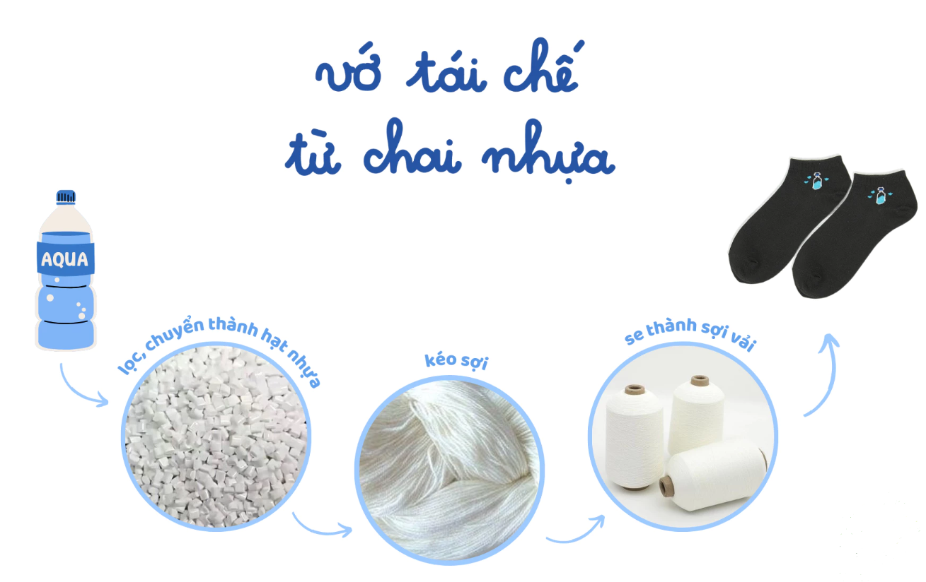

Tất Cổ Cao Sợi Tái Chế, Hoạ Tiết Ô Ăn Quan ( giống nhau hết khác mỗi màu)

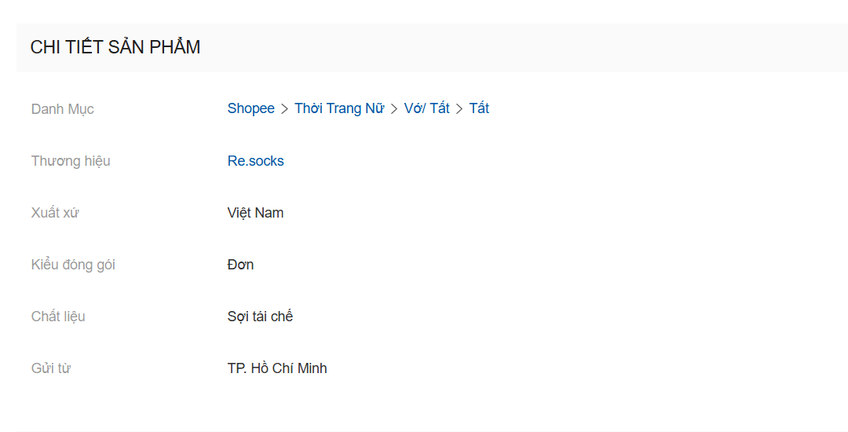
Mô tả sản PHẩm
Sử dụng 1 đôi tất Re.socks là bạn đã "giải cứu thành công" 3 chai nhựa, giảm lượng rác thải ô nhiễm gây hại cho con người, môi trường và động vật
🌿 THÔNG TIN SẢN PHẨM
- Màu sắc: Vàng + Xanh + Trắng
- Kiểu dáng: Tất Cổ Cao
- Chức năng: Giữ ấm vào mùa đông, thông thoáng mát mẻ vào mùa hè, bền nhẹ, sợi tái chế thân thiện với môi trường
- Sản phẩm nằm trong BST Đặc Biệt của sợi tái chế: Đất Nước
🌱 Đôi Tất Thắng lấy cảm hứng từ trò Oẳn tù tì - một trò chơi mà bất cứ tuổi thơ ai cũng từng đi qua
🌱 Đôi Tỏ Tường lấy cảm hứng từ hình ảnh Mặt trời trong văn hoá dân gian Việt Nam, ý chí mạnh mẽ vượt qua tăm tối, cùng khát khao hiểu biết và tình yêu thương vô bờ…
🌱 Đôi Bội Thu lấy cảm hứng từ cánh đồng lúa chín Bắc Bộ, nơi có con sông Kinh Thầy chảy qua, Bội Thu - lời cầu chúc cho mọi người luôn đạt được thành công với công sức bỏ ra
🌱 Đôi Suôn Sẻ lấy cảm hứng từ trò chơi Ô ăn quan, mong rằng mỗi nước đi đều suôn sẻ, gặp may
🌿 ĐẶC ĐIỂM NỔI BẬT
- Thấm hút, thông thoáng, kháng khuẩn tốt, cực kỳ phù hợp cho những người bị hôi chân.
- Co giãn 360 độ, nhẹ nhàng, êm ái, không bai nhão.
- Phần chun mảnh, thiết kế ôm chân, không gây hằn, kích ứng lên da.
- Thiết kế theo form chuẩn phù hợp với tất cả mọi người.
- Phù hợp với cả giày thể thao, giày văn phòng.
🌿 CHI TIẾT
- Dòng sản phẩm tất Eco Fashion, thân thiện với môi trường
- Chất liệu được làm từ sợi Recycled Polyester, đạt chứng nhận Tái Chế Toàn Cầu GRS (Global Recycle Standard): vớ/tất được kiểm soát từ nguyên liệu đầu vào, quy trình sản xuất cho đến thành phẩm cuối cùng. Đây là tiêu chuẩn tự nguyện thể hiện trách nhiệm của doanh nghiệp đối với môi trường và cộng đồng.
- Công nghệ Top Dye nhuộm xơ đáp ứng được nhu cầu tái chế cho may mặc cao cấp, tăng độ bền màu và co dãn tốt hơn.
- Sử dụng công nghệ dệt cao cấp và hiện đại, cho đôi tất của bạn luôn thoải mái và ôm nhẹ trong mọi vận động.
- Thấm hút mồ hôi tốt, êm ái, kháng khuẩn - khử mùi tốt.
- Thiết kế cải tiến hơn với phần cushion dễ dàng điều chỉnh, logo thêu tỉ mỉ, tinh tế
- Đặc biệt kiểu dệt phối mesh giúp thoáng khí hơn khi sử dụng. Phù hợp với các hoạt động thể thao nhẹ nhàng, dạo phố hoặc công sở...
🌿 HƯỚNG DẪN BẢO QUẢN
- Phơi tất/vớ ở nơi thoáng mát, tránh tiếp xúc trực tiếp với ánh nắng mặt trời.
- Giặt máy với nhiệt độ tối đa 30 độ C, chu kỳ trung bình và vòng quay ngắn.
- Sấy ở nhiệt độ thường.

Tất Cổ Cao Sợi Tái Chế, Hoạ Tiết Lúa Nước Bội Thu (xanh dương+vàng+trắng)

Tất Cổ Cao Sợi Tái Chế, Hoạ Tiết Kéo Búa Bao Tất Thắng(Trắng + Xanh + Đỏ)

Balo tấm bạt (giống nhau hết)
Đồ ngọt (Kích thước: 30 × 10 × 40 cm, Trọng lượng: 0.7 kg, số lượng: duy nhất)
Mô tả
Balô 1.0 bền vững mà thời trang một cách dị thường, với ngăn chống sốc cho máy tính (lựa chọn 14” hoặc 16”), ngăn chống trộm, dây đeo điều chỉnh được và lớp ngoài làm từ bạt cũ tái chế.
Chống mưa, chống sốc, chống trộm và chống nhàm chán.

Tính năng
1. Đáy ngăn máy tính không chạm đất, bảo vệ máy tính an toàn
2. Túi ẩn bên trong
3. Bạt không thấm nước, dễ lau chùi
4. Ngăn chống trộm sau lưng
Chăm sóc và bảo hành
Bảo hành một năm, bao gồm sửa chữa miễn phí các lỗi hư dây kéo, đứt quai, sút chỉ, hư đầu kéo. Các trường hợp khác sẽ được hỗ trợ bảo hành miễn phí hoặc tính phí.

Túi Chéo
Chăm sóc và bảo hành
Bảo hành một năm, bao gồm sửa chữa miễn phí các lỗi hư dây kéo, đứt quai, sút chỉ, hư đầu kéo. Các trường hợp khác sẽ được hỗ trợ bảo hành miễn phí hoặc tính phí.

Túi tote(giống)
Chăm sóc và bảo hành
Bảo hành một năm, bao gồm sửa chữa miễn phí các lỗi hư dây kéo, đứt quai, sút chỉ, hư đầu kéo. Các trường hợp khác sẽ được hỗ trợ bảo hành miễn phí hoặc tính phí.

